**Лабораторная работа №2**

**«Разработка тестовых пакетов»**

**Цель:**получить навыки разработки тестовых пакетов.

**Теоретические сведения:**

В ходе выполнения лабораторной работы провести тестирование по принципу «белого ящика».

Критерии покрытия кода:

* покрытие операторов — каждая ли строка исходного кода была выполнена и протестирована;
* покрытие условий — каждая ли точка решения (вычисления истинно ли или ложно выражение) была выполнена и протестирована;
* покрытие путей — все ли возможные пути через заданную часть кода были выполнены и протестированы;
* покрытие функций — каждая ли функция программы была выполнена;
* покрытие вход/выход — все ли вызовы функций и возвраты из них были выполнены;
* покрытие значений параметров — все ли типовые и граничные значения параметров были проверены.

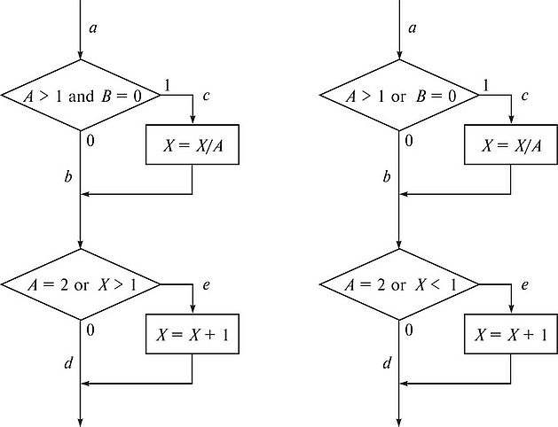

*а) б)*

Рис. 1. Пример алгоритма программы: *а* — правильный; *б* — с ошибкой

***Метод покрытия операторов***

Целью этого метода тестирования является выполнение каждого оператора программы хотя бы один раз.

Если для тестирования задать значения переменных А = 2, B = 0, Х = 3, будет реализован путь *асе*, т. е. каждый оператор программы выполнится один раз (рис. 1 (а)). Но если внести в алгоритм ошибки – заменить в первом условии *and* на *or*, а во втором Х > 1 на Х < 1 (рис. 1, б), ни одна ошибка не будет обнаружена (табл. 1). Кроме того, путь *abd* вообще не будет охвачен тестом, и если в нём есть ошибка, она также не будет обнаружена. В табл. Л5.1 ожидаемый результат определяется по блок-схеме на рис. 1 (а), а фактический — по рис. 1 (б).

Как видно из этой таблицы, ни одна из внесённых в алгоритм ошибок не будет обнаружена.

***Таблица 1.*** Результат тестирования методом покрытия операторов.



***Метод покрытия решений (покрытия переходов)***

Согласно методу покрытия решений, каждое направление перехода должно быть реализовано, по крайней мере, один раз. Этот метод включает в себя критерий покрытия операторов, так как при выполнении всех направлений переходов выполнятся все операторы, находящиеся на этих направлениях.

Для программы, приведенной на рис. 1, покрытие решений может быть выполнено двумя тестами, покрывающими пути {асе, abd}, либо {acd, abe}. Для этого выберем следующие исходные данные: {А = 3, B = 0, Х = 3} – в первом случае и {А = 2, В = 1, Х = 1} – во втором. Однако путь, где А не меняется, будет проверен с вероятностью 50%: если во втором условии вместо условия Х > 1 записано Х < 1, то ошибка не будет обнаружена двумя тестами.

Результаты тестирования приведены в таблице 2.

***Таблица 2.*** Результат тестирования методом покрытия решений

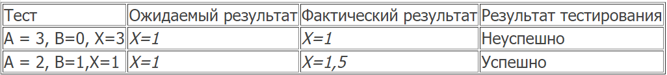

***Метод покрытия условий***

Этот метод может дать лучшие результаты по сравнению с предыдущими. В соответствии с методом покрытия условий за­писывается число тестов, достаточное для того, чтобы все воз­можные результаты каждого условия в решении выполнялись,.по крайней мере, один раз.

В рассматриваемом примере имеем четыре условия: {А > 1, B = 0}, {А = 2, Х > 1}. Следовательно, требуется достаточное число тестов, такое, чтобы реализовать ситуации, где А > 1, А <= 1, В = 0 и В <> 0 в точке *а* и А = 2, А <> 2, Х > 1 и Х < 1 в точке *b*. Тесты, удовлетворяющие критерию покрытия условий (таблица 3), и соответствующие им пути:

а) А = 2, B = 0, Х = 4 *асе*;

б)А= 1, В = 1, Х=0 *abd*.

*Таблица 3.* Результаты тестирования методом покрытия условий

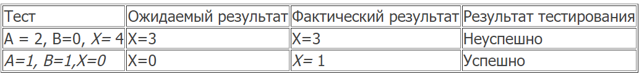

***Задание***

***П. 1.*** В Древней Греции (II в. до н.э.) был известен шифр, называемый "квадрат Полибия". Шифровальная таблица представляла собой квадрат с пятью столбцами и пятью строками, которые нумеровались цифрами от 1 до 5. В каждую клетку такого квадрата записывалась одна буква. В результате каждой букве соответствовала пара чисел, и шифрование сводилось к замене буквы парой чисел. Для латинского алфавита квадрат Полибия имеет вид:

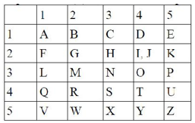

1542551144

Пользуясь вышеизложенным способом написать программу, которая:

а) зашифрует введенный текст и выведет на экран;

б) считает зашифрованный текст и расшифрует данный текст *(пункт б выполнить по желанию и возможностям).*

***П. 2.***Спроектировать тесты по принципу «белого ящика» для программы,разработанной в пункте № 1. Выбрать алгоритм для тестирования, обозначить буквами или цифрами ветви этих алгоритмов. Выписать пути алгоритма, которые должны быть проверены тестами для выбранного метода тестирования. Записать тесты, которые позволят пройти по путям алгоритма. Протестировать разработанную вами программу. Результаты оформить в виде таблицы:

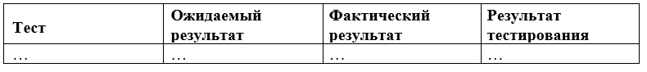

***П. 3.***Проверить все виды тестов и сделать выводы об их эффективности. Оформить отчет.